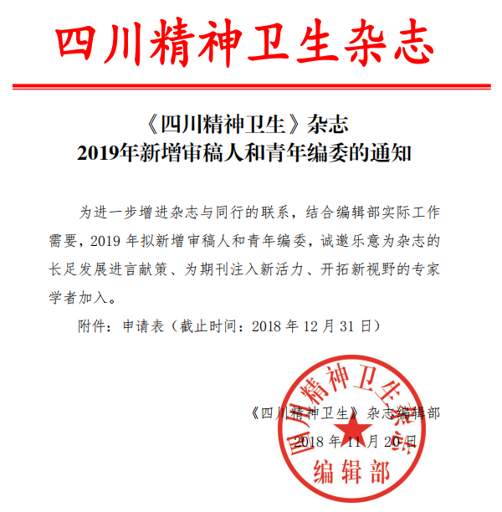

附件：
《四川精神卫生》杂志
2019年新增审稿人和青年编委申请表
姓名 |  | 性别 |  | 出生年月 |  | 学历
职称 |  |  |  | 职务
手机号码 |  |  |  | E-mail
工作单位
通信地址
专业特长
审稿领域
论文发表
情况
自荐担任 | 审稿人（√ or ×） 青年编委（√ or ×）

注：填写此表后，请发送至邮箱scjsws@163.com （截止时间：2018年12月31日）

